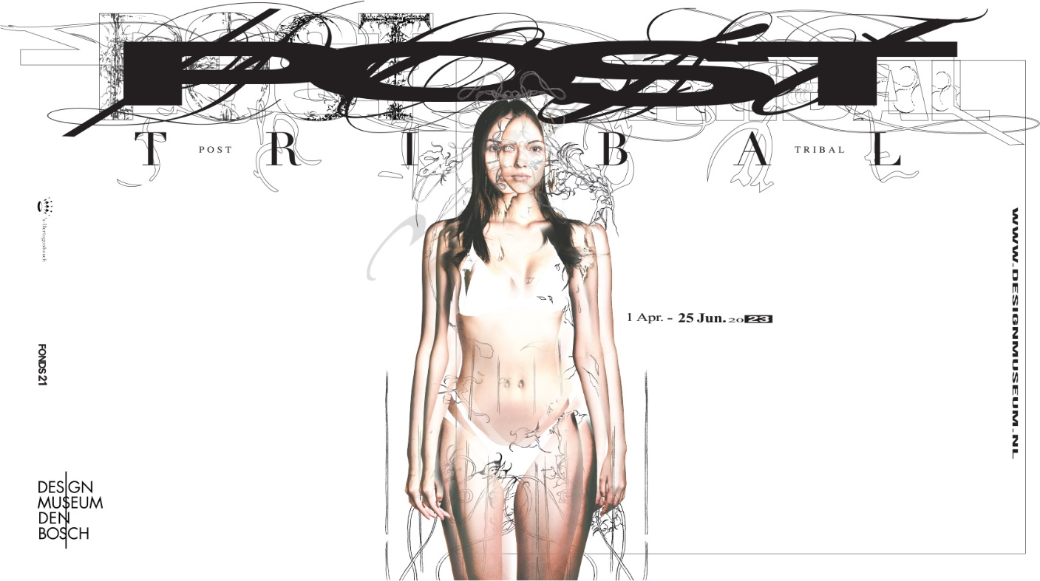
Nu te zien in Design Museum Den Bosch: Post-Tribal
De meest populaire tattoo in de jaren negentig was de tribal-tattoo. De harde vormen, opgezet in grote vlakken en dikke lijnen, sierden vele bovenarmen, ruggen en onderbenen. De weinig subtiele tattoos waren geïnspireerd op de tradities van onder andere de Maori, Hawaïanen en Azteken, maar hadden daar in de praktijk weinig meer mee te maken. Nu zien we dit vaak als een vorm van culturele toe-eigening, en heeft de hypermannelijke stijl van de jaren negentig een bittere bijsmaak gekregen. Maar anno 2023 is de tribal-tattoo terug, in een compleet nieuwe vorm. De grove, dikke lijnen hebben plaatsgemaakt voor sierlijke pennenstreken en de culturele toe-eigening wordt nu kritisch bevraagd. Onder de naam Post-Tribal ontwikkelen jonge ontwerpers zo een beeldtaal die haar oorsprong vindt in tattoos, maar die ook terug te zien is in keramiek, meubels, digital design en sieraden
Westerse mengelmoes
De tribal-tattoostijl was in de jaren negentig razend populair in Europa en Noord-Amerika. In deze stijl werden elementen van traditionele tattoos van verschillende volkeren gecombineerd zoals de Maori, de Hawaïanen en de Azteken. De tattoos in deze verschillende culturen waren ieder op hun eigen manier verbonden aan rituelen, zorgden voor communicatie en hielden hiërarchische systemen in stand. In de westerse mengelmoes van deze verschillende inspiratiebronnen van de tribal-tattoo werd geen enkele rekening meer gehouden met de oorspronkelijke betekenissen. Nu zien we dit als culturele toe-eigening.
Post-Human, Nu-Tribal of Techno Rococo
Rond het jaar 2020 ontstaat er een nieuwe tattoostijl die zich afzet tegen de tribal-tattoo en zijn hypermannelijke en cultureel problematische achtergrond. Deze stijl wordt steeds populairder en heet Post-Tribal, maar wordt in de tattooscene ook wel Post-Human, Nu-Tribal of Techno Rococo genoemd. Voor de ontwerpers die werken in deze stijl is de tribal-tattoo uit de jaren negentig het belangrijkste referentiepunt. Hun interpretatie gaat echter verder, en dieper, dan de semi-ironische nostalgie waar stijlen populair onder Millenials en Gen Z vaak mee geassocieerd worden.
Tegen de tegenstellingen
Tattoos zijn altijd een vorm van lichaamstaal, waarmee ideeën over gender, identiteit en cultuur worden gecommuniceerd. In de stijl Post-Tribal zie je dat mannelijkheid en vrouwelijkheid bevraagd worden, en de grenzen tussen deze tegenstellingen vervagen. De stijl lijkt vaak out-of-this-world; alsof het is ontstaan bij een buitenaarde samenleving. Natuur en techniek vloeien in Post-Tribal samen en ook andere tegenstellingen worden ontkracht, zoals die tussen man en vrouw, goed en slecht, lichaam en geest. Daarmee heeft Post-Tribal ook parallellen met de newagebeweging. Het is gedrenkt in spiritualiteit, maar toont ook de DIY-mentaliteit en de amateur esthetics die zo kenmerkend zijn voor Millenials en Gen Z.
Met werk van
Asterisk / Won Hyung Song, Giuliano Bolivar, Noah Cohen, Samuel Does, Lecxi Doumer, Niels Gercama, Eliška Janečková, Izem Dahmani Lantermino, Baba Massive, * Mean Collections / Mean Thangtrakhanpong, Benny Van den Meulengracht-Vrancx, Octave Rimbert-Rivière, Tera Drop / Pietro Vitali, Mauro Ventura, Leilei Wu, Alex Zamora en Zhao Chong Jin.
Young Design
Post-Tribal is onderdeel van het Young Design programma. Deze nieuwe afdeling van het museum ontwikkelt tentoonstellingen en publieksprogramma’s voor een jong en divers publiek. De nadruk ligt op jonge design makers, jonge design gebruikers en de hedendaagse maatschappij. Het team bestaat uit Bao Yao Fei en Jim van Geel.
Deze tentoonstelling wordt mogelijk gemaakt door de steun van Fonds 21 EXTRA, de gemeente ’s-Hertogenbosch en het Mondriaan Fonds.
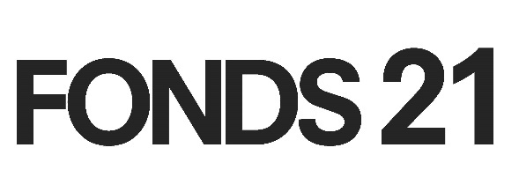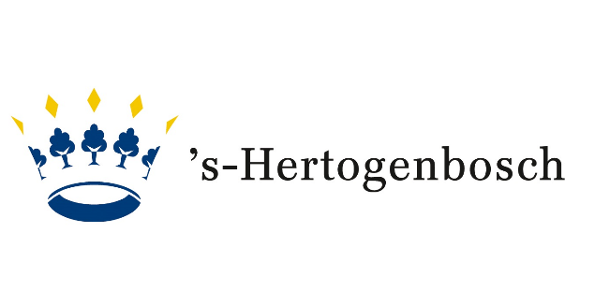
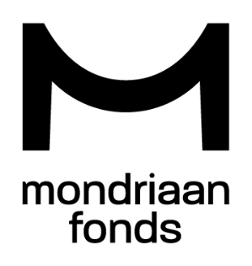

Foto’s door Ben Nienhuis
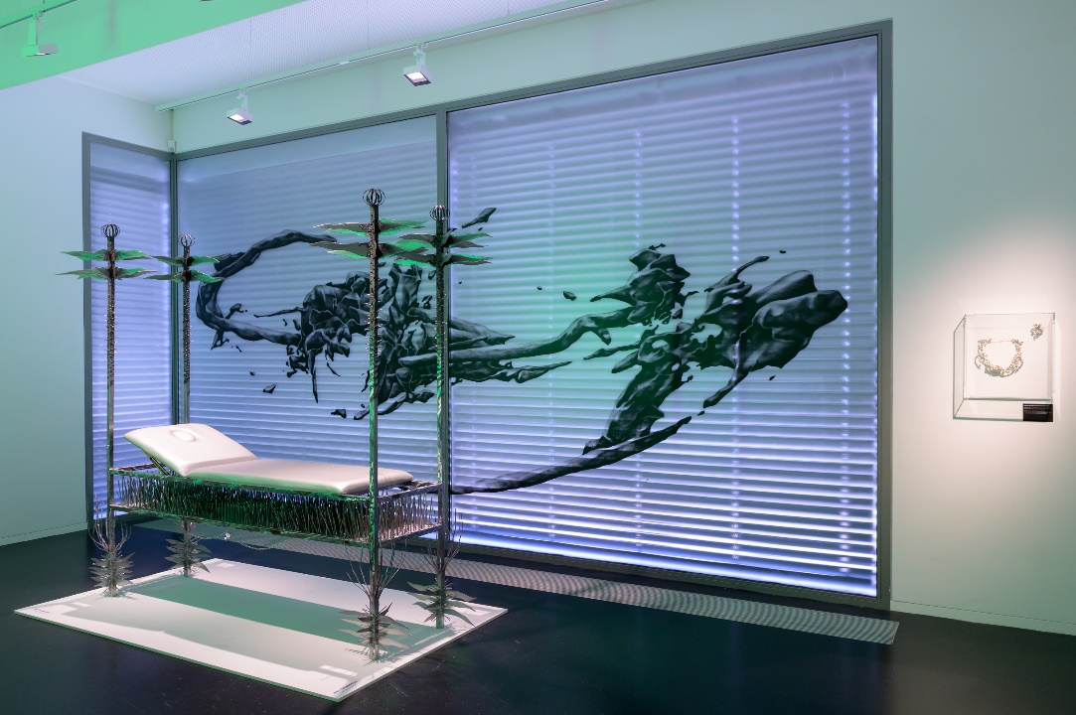
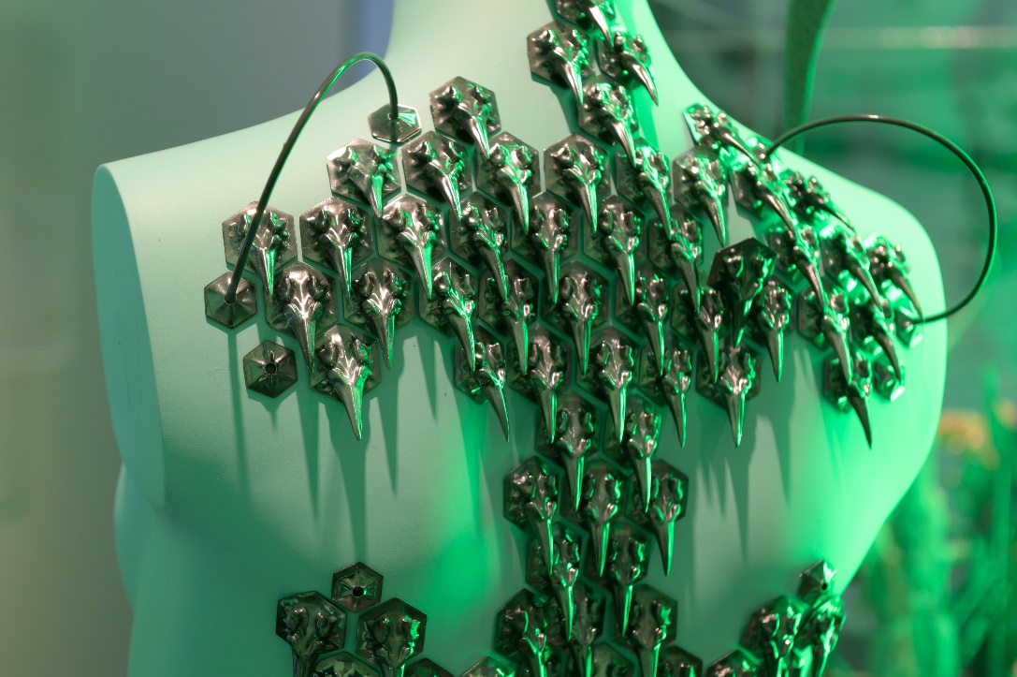

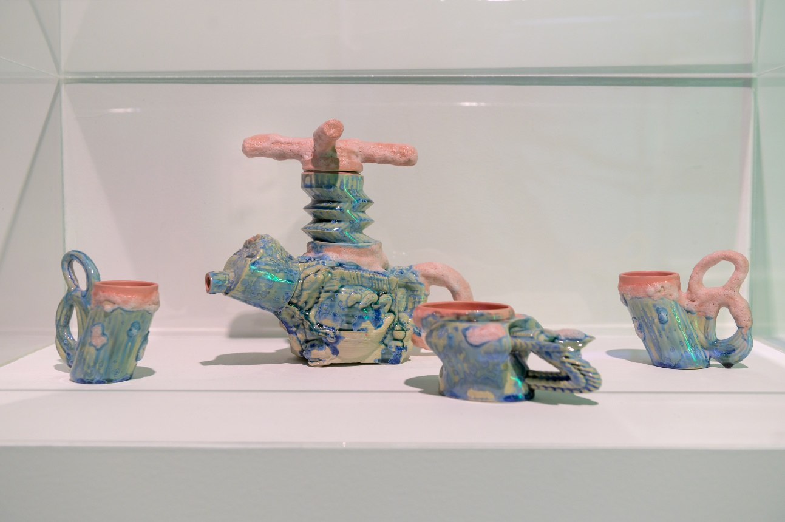
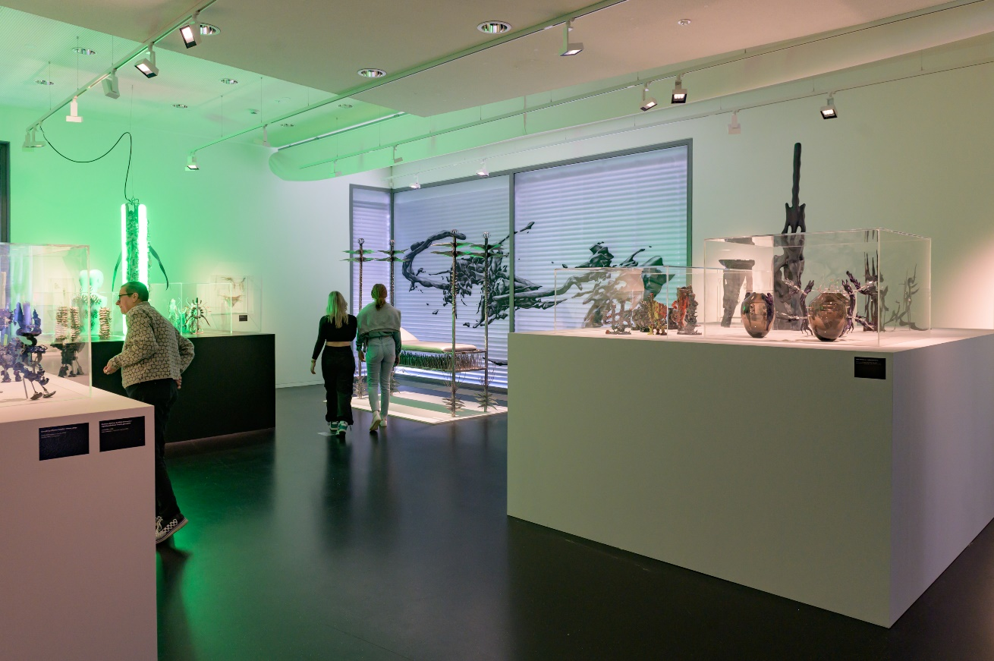
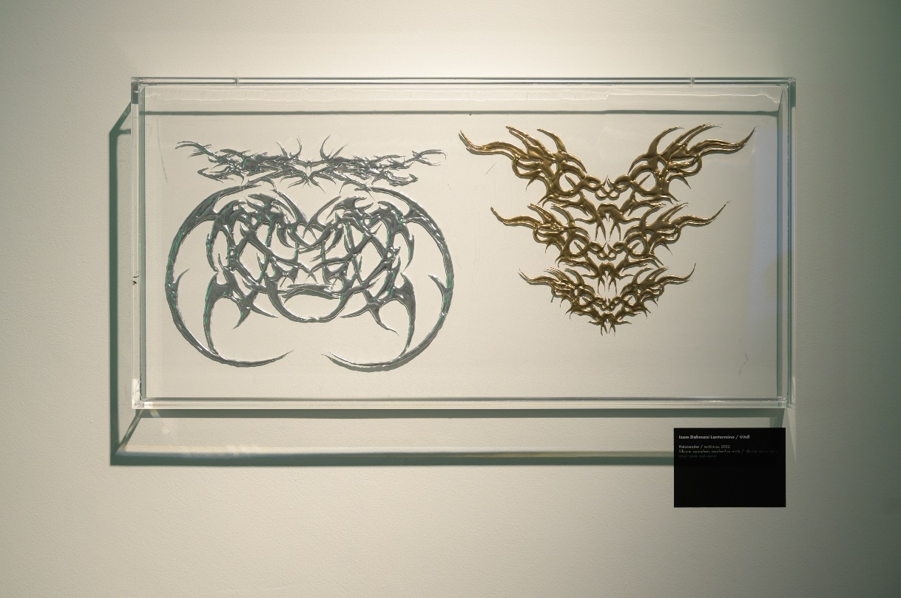

Foto’s opening door Jacob Heus
